Baccalauréat Professionnel

Métiers de L'Electricité
et de ses
Environnements Connectés

Préparation d'une opération (de maintenance)
À partir d’une situation professionnelle identifiée sur une installation pluritechnologique, cette situation permet de vérifier l'acquisition de tout ou partie des compétences suivantes :
C1 : Analyser les conditions de l'opération et son contexte
C3 : Définir une installation à l'aide de solutions préétablies
C11 : Compléter les documents liés aux opérations
C10 : Exploiter les outils numériques dans le contexte professionnel
Les supports retenus sont liés à la spécialité Métiers de l'Électricité et de ses Environnements Connectés.
Ce sujet comporte : 14 pages
Dossier présentation pages 2/14 à 3/14
Dossier questions-réponses pages 4/14 à 14/14
DOSSIER PRÉSENTATION

Présentation de l’entreprise :

L’entreprise agro-alimentaire est spécialisée dans les desserts lactés. Ses usines mondialement implantées élaborent des laitages de différents parfums : caramel, vanille, aux fruits, nature, …
La chaîne sur laquelle se déroule l’intervention est utilisée pour la réalisation de crème dessert au chocolat. La poudre de cacao arrive par "big-bag" de 700 kg, elle est déchargée au niveau du poste de vidange puis acheminée vers la trémie tampon par une vis d’Archimède. Elle est ensuite envoyée dans des trémies de stockage, par une canalisation de 120 m de longueur, par l’intermédiaire d’un surpresseur.
Notre étude porte sur la ligne "BIG CHOCO".

Synoptique de l'installation :


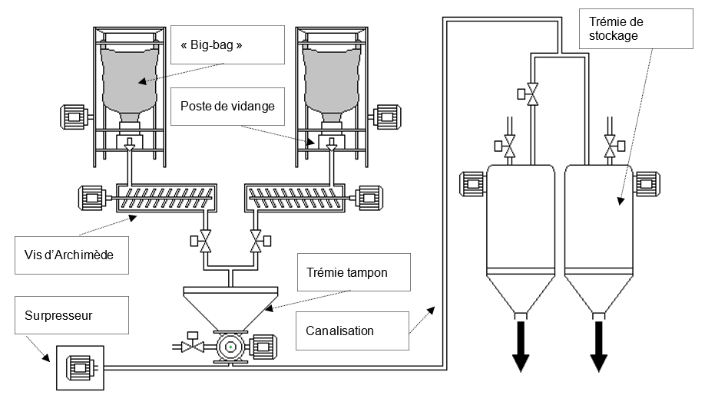
Postes de vidange
Big-bag
Trémies de stockage
Surpresseur
Vis d'Archimède
Trémie tampon
Canalisation
(120m)
Silo 2
Silo 1

Présentation de la ligne "BIG CHOCO"

La ligne "BIG CHOCO" permet de distribuer la poudre de chocolat vers les trémies de stockage dans la partie conditionnement de l’entreprise.

Chaque "big-bag" est acheminé au poste de chargement par un transpalette. Il est ensuite transféré au poste de vidange par l’intermédiaire d’un palan.
Un opérateur met en place l’extrémité du "big-bag" au poste de vidange, puis la poudre de chocolat est déversée pour être acheminée vers une trémie de stockage.
La ligne "BIG-CHOCO" est doublée afin d’avoir une distribution de la poudre de cacao en continue.

Des vues détaillées des sous-ensembles sont représentées dans le Dossier Technique et Ressources.

DOSSIER QUESTIONS-RÉPONSES

PROBLÉMATIQUE GÉNÉRALE :

Des arrêts intempestifs de la ligne de conditionnement de crème dessert au chocolat proviennent de la ligne "BIG-CHOCO". Des améliorations sont nécessaires sur cette ligne afin de ne plus pénaliser le conditionnement.

Le responsable maintenance a fait l’analyse de l’historique des pannes sur deux ans afin de programmer les différentes améliorations.
Cela donne le tableau d'analyse et courbes de PARETO ci-dessous.

Repère | Sous-ensembles  classés par ordre décroissant | Tps d’arrêts  en heure | % | Tps d’arrêts cumulés | % cumulé
1 | Poste de vidange | 20,5 | 47,40 | 20,5 | 47,40
2 | Vis d’Archimède | 11,75 | 27,17 | 32,25 | 74,57
3 | Trémie tampon | 5,5 | 12,72 | 37,75 | 87,28
4 | Big-bag | 3 | 6,94 | 40,75 | 94,2
5 | Système pneumatique | 2,5 | 5,78 | 43,25 | 100
 | Total | 43,25

Courbes de PARETO.
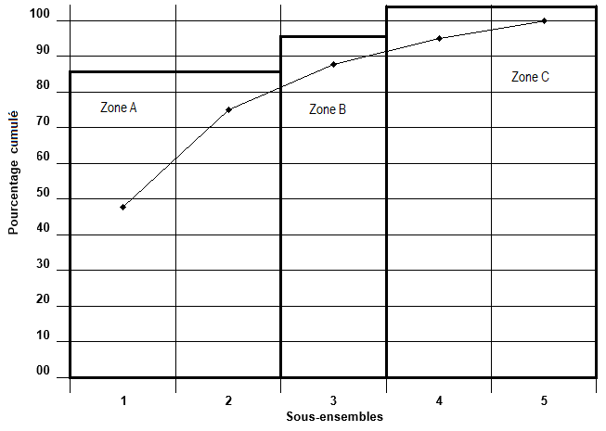
Big-Bag et énergie pneumatique
Trémie tampon
Poste de vidange et vis d’Archimède
Il en ressort des cette analyse que le type de maintenance à mettre en place afin de diminuer le nombre d’arrêts de la zone A de la ligne "BIG-CHOCO" est une maintenance améliorative et préventive systématique.

Les services maintenance et les opérateurs machines après analyse plus fine de l'historique des pannes, notamment les sous-ensembles "poste de vidange" et "vis d’Archimède", ont remarqué que 50 % des temps d’arrêts du "poste de vidange" était dû au nettoyage lors du changement de big-bag.
Afin de remédier au problème, les services maintenance décident d’équiper la ligne BIG-CHOCO d’une trémie vibrante avec système de massage.

Problématique n°1 :

Le système de massage équipé de 4 plateaux de massage, va venir "taper" le "big-bag" afin de faire tomber le reste de poudre de chocolat, ce qui permettra d’éliminer les opérations de nettoyage.
Les 4 plateaux seront animés par 4 actionneurs pneumatiques.

Les modifications pneumatiques prévues sont les suivantes :

Zone 1 :
Le schéma des 4 actionneurs pneumatiques (1A1, 1A2, 1A3 et 1A4) avec leurs dimensions,

Zone 2 :
Les réducteurs de débit "1V2" et "1V3" qui règlent les vitesses de rentrée et de sortie de tige.
Les 4 actionneurs seront pilotés par le même préactionneur "1V1".

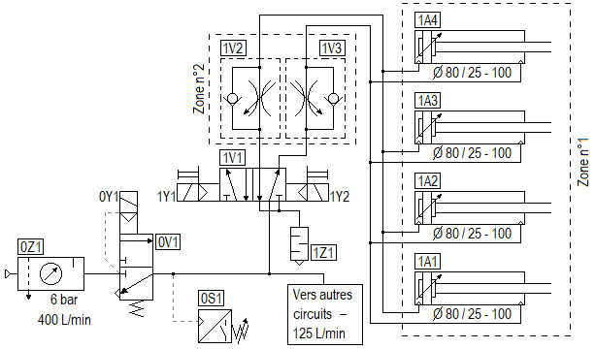
Vers autres circuits
125L/min
6 bars
400L/min

Nomenclature avec désignation complète et fonction des composants du circuit pneumatique
Repère | Désignation | Fonction sur le système
0Z1 | Groupe de conditionnement d’air (FRL) | Préparer l’air, nettoyer, réguler la pression à 6 bars et lubrifier
0V1 | Electrovanne de mise en pression et de décompression | Permet la mise en pression et décompression du circuit
0S1 | Manocontact ou pressostat réglable | Transforme un signal fluidique en un signal électrique utilisable pour la partie commande
1Z1 | Silencieux d’échappement | Diminuer le bruit de l’air sortant des vérins
1V1 | Distributeur 5/2 à commandes électropneumatique, bistable et commandes manuelles de secours | Gérer l’alimentation en air et l’échappement pour les 4 vérins

Q1 | Implantation pneumatique du système de massage | DTR 4/12 à 6/12 | Temps conseillé : 30 min | Nbre de pts : … / 35

Pour un décollement efficace de la poudre de cacao des parois du "big-bag", il a été décidé d’installer des vérins pneumatiques d’une course de 100 mm, à amortissement réglable, avec détection magnétique. Ils doivent développer un effort réel de 210 daN avec un temps de réalisation de 0,8 s.

La référence des vérins pneumatiques choisis est la suivante: PES 80 A 100-DM

Q1.1 : Donner la référence des détecteurs de position à implanter sur chaque actionneur pneumatique, le code des kits de fixation ainsi que le code des accessoires.

Données :

Mini détecteur de position (ILS) pour vérin PES à connecteur mâle intégré et son allonge de 5 m.

Référence du détecteur : ………………………………………………………………...………

Référence du kit de fixation : ………………………………………………………………...………

Référence accessoire (allonge) : ………………………………………………………………...………

Q1.2 : Calculer la vitesse de sortie d’un vérin pneumatique. (Arrondi à 3 chiffres après la virgule).

Vitesse de sortie :

…………………………………….…………………………………………………………………………………………

…………………………………….…………………………………………………………………………………………

…………………………………….…………………………………………………………………………………………

Q1.3 : Déterminer le débit nécessaire afin de répondre à la problématique. La surface du piston des vérins est de 50,3 cm². Vous détaillerez vos calculs (arrondi à 2 chiffres après la virgule).

Débit pour un vérin :

…………………………………….…………………………………………………………………………………………

…………………………………….…………………………………………………………………………………………

Débit pour les 4 plateaux de massage :

…………………………………….…………………………………………………………………………………………

…………………………………….…………………………………………………………………………………………

Compte tenu de la consommation initiale d’air par les différents circuits déjà existants (voir schéma pneumatique DQR 5/14) et de la modification que vous êtes en train d’effectuer, le débit du groupe de conditionnement est-il suffisant pour alimenter le nouveau circuit ?

Débit du groupe de conditionnement d'air : …………... L/min

Consommation circuits existants (autres circuits) : …………… L/min

Cocher la bonne réponse : OUI NON

Justifiez votre réponse :

…………………………………….…………………………………………………………………………………………

…………………………………….…………………………………………………………………………………………

Problématique n°2 :

L’intégration des systèmes de massage nécessite une modification du programme et du câblage des cartes d’entrées et sorties de l’automate.

Q2 | Modification de la partie commande | DTR 6/12 à 8/12 | Temps conseillé : 30 min | Nbre de pts : … / 31

Q2.1 : Compléter, ci-contre, le GRAFCET point de vue automate de la tâche 8 : Massage du "big-bag".

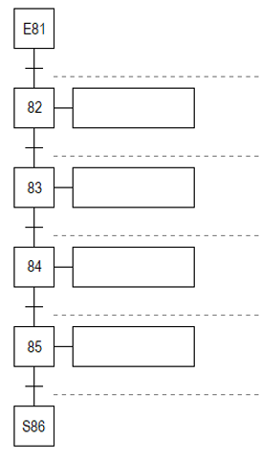

Q2.2 : Réaliser les raccordements sur le DQR 8/14 page suivante (extrait de carte d’entrée n°4 de l’automate), des détecteurs de position des actionneurs pneumatiques des 4 plateaux du système de massage et du pressostat 0S1 (contact "NO").

  - Compléter la représentation des détecteurs.
  - Indiquer les repères des détecteurs.
  - Indiquer les repères de la connectique.
  - Indiquer les mnémoniques de la carte d’entrée.

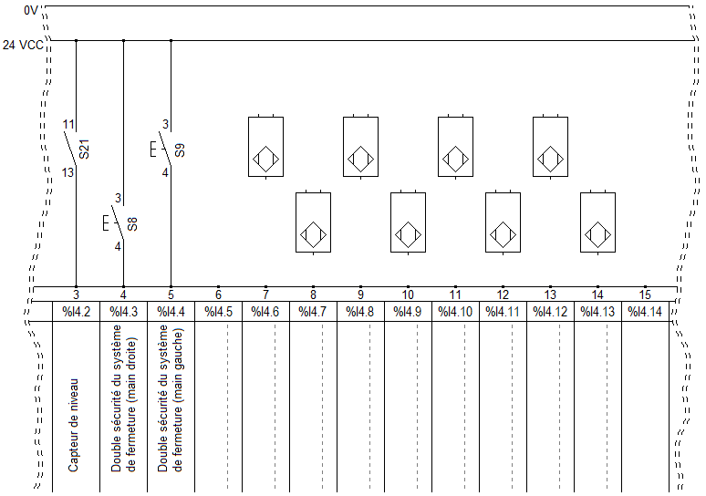

Q2.3 : Réaliser dans la zone 3 ci-dessous (extrait de la carte de sortie n°3 de l’automate), les raccordements des électrovannes du préactionneur "1V1" du système de massage.
Indiquer les repères des électrovannes et les mnémoniques de la carte de sortie.

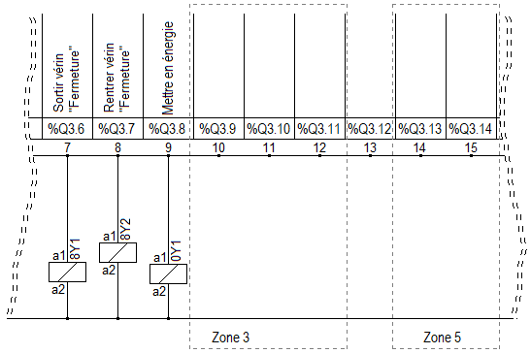

Problématique n°3 :

Un grand nombre d’arrêt oblige le service maintenance à moderniser et à modifier le mode de marche du moteur de la vis d’Archimède (poste de vidange 1).
Il a été décidé de modifier la protection et d’installer un double sens de rotation de cette vis afin d’éliminer les bourrages de poudre.
Vous devez choisir les composants et compléter les différents schémas.

Q3 | Modifications électriques | DTR 8/12 à 11/12 | Temps conseillé : 40 min | Nbre de pts : … / 27

Q3.1 : Calculer l’intensité nominale absorbée par le moteur asynchrone triphasé de référence "LS 90 L". Vous détaillerez vos calculs (arrondi à 2 chiffres après la virgule).
$Pa=U ×I × \sqrt{3} ×\cos{φ}$ $η =Pu ÷Pa$

………………………………………………………………………………………………………………………………….

………………………………………………………………………………………………………………………………….

………………………………………………………………………………………………………………………………….

………………………………………………………………………………………………………………………………….

Q3.2 : Donner la référence du disjoncteur-moteur magnétothermique "Q4" avec contacts auxiliaires latéral "F + O" à commander afin d’uniformiser les composants dans l’armoire électrique et de faciliter les opérations de maintenance (consignation et déconsignation).

Référence du disjoncteur-moteur magnétothermique :
………………………………………..…….

Référence du bloc de contacts auxiliaires :
………………………………………..…….

Q3.3 : Indiquer le rôle et la protection assurée par le disjoncteur-moteur magnétothermique.

………………………………………………………………………………………………………………………………….

………………………………………………………………………………………………………………………………….

………………………………………………………………………………………………………………………………….

Q3.4 : Donner la référence complète du contacteur-inverseur à raccordement par bornes à ressort.

Référence du contacteur-inverseur :
………………………………………..…….

Quelle est la particularité technologique d'un contacteur-inverseur par rapport à deux contacteurs simples ?

………………………………………………………………………………………………………………………………….

………………………………………………………………………………………………………………………………….

………………………………………………………………………………………………………………………………….

Q3.5 : Compléter le schéma électrique de puissance ci-dessous en implantant le disjoncteur-moteur magnétothermique et le contacteur-inverseur dans la zone 4 sans oublier les repérages.
KM30 est le préactionneur du sens horaire et KM31 celui du sens anti-horaire.

Schéma électrique de puissance à compléter

Zone 4

Q3.6 : Réaliser dans la Zone 5 du DQR 8/14 (extrait de carte de sortie n°3 de l’automate), les raccordements des bobines du contacteur inverseur).
(Indiquez les repères et les mnémoniques).

Q3.7 : Représenter dans la Zone 6 du DQR 12/14 (câblage du module de sécurité), le contact de sécurité (NC) du nouveau disjoncteur-moteur magnétothermique.

Q3.8 : Reproduire le schéma avec le logiciel "WinRelais" mis à votre disposition sur poste informatique.
Imprimer votre schéma même s'il n'est pas complètement terminé.

Problématique n°4 :

Après un contrôle de sécurité, le CHSCT informe le service maintenance que le poste de chargement des "big-bags" est une zone dangereuse.
Lors de ce contrôle de sécurité, plusieurs opérateurs ont emprunté cette zone pour se rendre directement à la porte d’accès qui mène vers un autre service.
Après étude, le service maintenance décide de mettre en place des barrières immatérielles afin de sécuriser cette zone du passage du corps d'une personne.

Q4 | Sécurisation de la zone de chargement | DTR 11/12 à 12/12 | Temps conseillé : 30 min | Nbre de pts : … / 23

- Propriétés de la barrière immatérielle de sécurité :

- L'espacement sur chaque faisceau devra être compris entre 0,30 et 0,35 m,
- Devra être de type 4,
- Avoir une portée de 5 m,
- Temps de réponse maxi de 5 ms.

Q4.1 : Donner la référence complète des barrières immatérielles de sécurité.

Référence des barrières immatérielles : ………………………………………………………………

Q4.2 : Le module de sécurité utilisé initialement par le système BIG-CHOCO est-il compatible avec les barrières immatérielles ?
Justifier votre réponse.

………………………………………………………………………………………………………………………………….

………………………………………………………………………………………………………………………………….

Q4.3 : Compléter dans la zone 7 du DQR 12/14, le câblage des barrières immatérielles de sécurité sur le module de sécurité, sachant que la fonction MTS (test) ne sera pas utilisée.

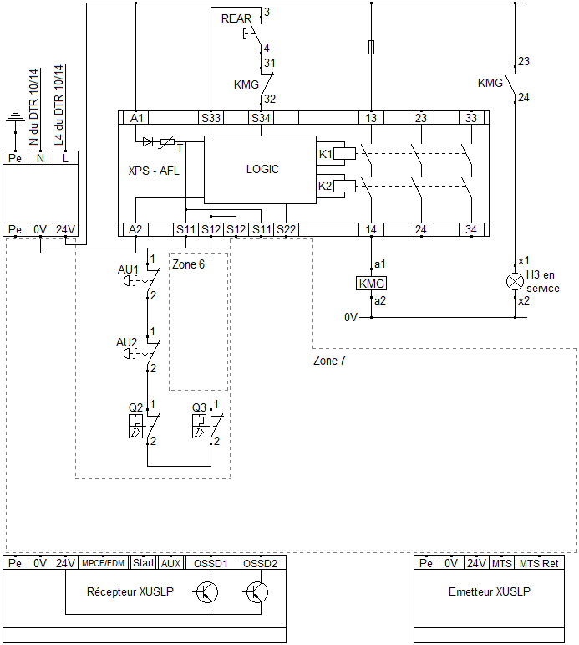
24V CC
L4 du DTR 10/12
N du DTR 10/12

Problématique n°5 :

Afin d’installer les précédents composants, le système "BIG-CHOCO" doit être consigné électriquement afin de sécuriser les intervenants (l’énergie pneumatique a été consignée en amont).

Q5 | Consignation du système | DTR 10/12 | Temps conseillé : 20 min | Nbre de pts : … / 31

Q5.1 : Indiquer par une croix, le niveau d’habilitation que doivent posséder les personnes suivantes

Titre | Niveau d’habilitation
Titre | B0 | B1V | B2 | BC | BR
Chargé de consignation
Exécutant non-électricien
Chargé d’intervention entretien et dépannage
Chargé de travaux
Exécutant électricien au voisinage

Q5.2 : Quel doit-être votre niveau d’habilitation afin de réaliser cette intervention et consigner pour votre propre compte le système "big-choco" ?

B0 B1V B2 BC BR

Q5.3 : Indiquer dans le tableau suivant, le matériel nécessaire afin de réaliser la consignation précédente pour votre propre compte ainsi que le matériel de balisage.

Poteau pour balisage et ruban de sécurité

Q5.4 : Préciser avant d’intervenir, les étapes de cette consignation.

Étape | Action
1 | Pré-identification
2
3
4
5
6 | Mise à la terre et court-circuit (M.A.L.T et C.C)

Q5.5 : Indiquer le repère, la désignation et la fonction du composant que vous allez manœuvrer pour consigner le système.
On rappelle que la consignation pneumatique a déjà été faite.

Repère : …..……………………………………………………………………………………..……………..

Désignation : …………………………..………………………………………………………..……………..

Fonction : …..……………………………………………………………………………………..……………

……………………………………………………………………………………………………………………………

……………………………………………………………………………………………………………………………

Q5.6 : Compléter les valeurs attendues dans le tableau suivant lors des différentes étapes d’une V.A.T. selon la norme NFC 18-510.

Étape | Opération | Observation
1 | Tester le V.A.T. | Buzzer et voyant (V.A.T. OK)
2 | Phase 1 et Phase 2 (borne 4 et 6 de Q1) en aval de Q1 | ………………………………….
3 | Phase 2 et Phase 3 (borne 6 et 8 de Q1) en aval de Q1 | ………………………………….
4 | Phase 1 et Phase 3 (borne 4 et 8 de Q1) en aval de Q1 | ………………………………….
5 | Neutre et Phase 1 (borne 2 et 4 de Q1) en aval de Q1 | ………………………………….
6 | Neutre et Phase 2 (borne 2 et 6 de Q1) en aval de Q1 | ………………………………….
7 | Neutre et Phase 3 (borne 2 et 8 de Q1) en aval de Q1 | ………………………………….
8 | PE et Phase 1 (borne 4 de Q1) en aval de Q1 | ………………………………….
9 | PE et Phase 2 (borne 6 de Q1) en aval de Q1 | ………………………………….
10 | PE et Phase 3 (borne 8 de Q1) en aval de Q1 | ………………………………….
11 | PE et Neutre (borne 2 de Q1) en aval de Q1 | ………………………………….
12 | Tester le V.A.T. | Buzzer et voyant (V.A.T. OK)

